6 класс

План - конспект

урока математики - профилактика вредных привычек

по теме: "Проценты. Решение задач" в 6-м классе.

Проблема: Жить или курить? Выбирайте сами!
Форма проведения: урок - проблема
Решение проблемного вопроса «Курить или быть здоровым?» при помощи решения задач в ходе обсуждения на внеклассном мероприятии, с использованием ИКТ.
Тема: «О вреде курения – языком математики. Проценты. Решение задач»
Предмет: математика
Учитель: Гришина Татьяна Ивановна
Должность: учитель математики
Учреждение: МБОУ «Краснопоймская сош», п. «Красная пойма» Луховицкого района, Московской обл..
Задачи урока:

- Закрепить умение выполнять действия с натуральными числами.
- Развитие познавательного интереса к предмету математика, применение математических знаний во внеурочной обстановке.
- Развитие у учащихся познавательного интереса и любознательности.
- Воспитание доброжелательности, инициативности, активности.
Цели урока:
Образовательные:
- – отработать практические умения и навыки нахождения дроби от числа, процентов от числа на примерах решения задач по вычислению процентов;
- – актуализировать личностный смысл обучающихся к изучению темы «Проценты»;
- – помочь развить познавательный интерес к изучению процентов.
- Повышение интереса к предмету – математика.
- Повышение мотивации учащихся к изучению предмета математики через средства компьютерных программ.
- Воспитательные:
- – пропаганда здорового образа жизни, расширение знаний о вреде курения;
- Профилактика здорового образа жизни
- – способствовать сознательному пониманию актуальности вопроса в современной жизни: «Курить или быть здоровым?».
Развивающие –
- способствовать формированию умений применять приемы: сравнения, выделение главного в понимании поставленного вопроса, переноса знаний в новую ситуацию, развитию внимания и памяти.
- Внесение разнообразия и положительной эмоциональной окраски в учебный процесс.
- Развитие внимания, сообразительности.
- Эстетическое оформление тематического мероприятия;
Возраст участников: 6 класс.
Место проведения: учебный кабинет c мультимедийным оборудованием.
Материальная база:
- Презентация.
- Экран или интерактивная доска.
- Проектор и компьютер.
- Бумага, ручки, цветные карандаши.
Ожидаемые результаты:
- Развитие культуры речи.
- Развитие логической культуры.
- Развитие творческих способностей.
- Выработка коммуникативных навыков.
Продолжительность: 45мин

Ход урока.
. Организационный момент.
Слово учителя.
Большинство учёных стран Запада исследовавших отравляющее действие табачного дыма на организм человека, пришли к выводу, что курение – очень опасный враг для здоровья и жизни человека. В развитых странах мира за последние 30 лет количество курящих сократилось в 2-3 раза; в нашей стране наоборот, количество курящих увеличилось в 3 раза.
Хочется привести слова Л.Н. Толстого: «Трудно себе представить то благотворное изменение, которое произошло бы во всей жизни людей, если бы люди перестали одурманивать и вместе с тем отравлять себя водкой, вином, табаком, опиумом».
Жить или курить? На этот вопрос поможет дать ответ сегодняшний урок по теме «Проценты.» Немного из истории.
слайд
. Устная работа.
Задание 1. В табачном дыму одной сигареты содержится много ядовитых веществ, разрушающих организм человека.
Слайд

Определите процентное содержание самых ядовитых веществ – синильной кислоты, табачного дёгтя, окиси углерода, полония, - в одной сигарете, если никотина 2%, а синильная кислота составляет ½ часть никотина; табачного дёгтя в 7,5 раза больше, чем никотина; окись углерода составляет 3/5 от количества табачного дёгтя: полоний-210 составляет 2/3 от количества окиси углерода.
Никотина 2%,
синильная кислота ½ от никотина – 1%;
табачный дёготь в 7,5 раза больше никотина – 15%;
окись углерода 3/5 от дёгтя – 9%;
полоний 2/3 от окиси углерода – 6%.
Учитель. Все ядовитые вещества влияют на организм человека. Курильщики страдают от различных заболеваний. Так почему же, всё-таки люди курят табак?
Одной из основных причин является любопытство, другой – подражание. Чаще всего курить начинают в подростковом возрасте.
Слайд
Статистика установила, что курящих подростков мальчиков – 60%, девочек – 40%.
Задание 2. Определите сколько курящих детей в школе, если в ней 500 мальчиков и 600 девочек.
60%=0,6 40%=0,4
500*0,6=300(мальчиков) 600*0,4=240(девочек)
Учитель. Почти половина учеников этой школы не задумывается о том, что у них ухудшается внешность, начинают портиться зубы, теряется зрение и слух, развиваются заболевания внутренних органов, повышается раздражительность, неуравновешенность, из-за быстрой утомляемости резко ухудшается успеваемость.
Слайд

Задание 3. При проверке состояния здоровья группы учеников школы, состоящей из 20 человек со стажем курения 3-5 лет было обнаружено, что 70% из них имеют по два заболевания( органов дыхания и пищеварения).Остальные – по одному заболеванию. Определите, сколько учащихся этой группы имеют по два и сколько по одному заболеванию?
70%=0,7 20*0,7=14 человек(по 2 заболевания)
20-14=6 человек (по 1 заболеванию)
. Работа у доски.
Задание 4. Курящие дети сокращают себе жизнь на 15%. Определите, какова предположительная продолжительность жизни нынешних курящих детей, если средняя продолжительность жизни в России 56 лет.
15%=0.15 56*0,15=8,4 (на 8,4 года меньше)
56 – 8,4=47,6 (года)
Учитель. Часто детям подают пример взрослые, и , первую очередь , родители. Дети , рождённые в семьях курильщиков, в 4-5 раз чаще болеют простудными заболеваниями, хроническими воспалениями; они более раздражительны.
слайд
Задание 5. Средний вес новорожденного ребёнка 3 кг 300 г. Если у ребёнка курящий отец, то его вес будет меньше среднего на 125 г ; если курящая мать – меньше на 300 г.Определите, сколько процентов теряет в весе новорождённый, если: а) курит папа; б) курит мама (ответ округлите до единиц).
3кг300г – 100%
125г – х% 125г=0,125кг
Х=0,125*100/3,3=3,787878=4% (если папа курит)
300г=0,3кг
Х=0,3*100/3,3=9,090909=9% (если мама курит)
Слайд
Учитель. Согласимся с тем, что полностью здоровым этот малыш быть не может, всю жизнь он будет расплачиваться за легкомыслие своих родителей. Весь мир борется с табаком. Во многих странах запрещено курение на рабочем месте. Серьёзный работодатель может не принять на работу или уволить курящего. Причину этого может объяснить следующий пример: если хороший секретарь-машинистка курит, то на странице печатного текста в 800 знаков у неё будет 4% ошибок.
Задание 6. Сколько делает ошибок машинистка на этой странице? Сколько у неё будет ошибок на странице в 1,5 раза больше?
4%=0,04 800*0,04=32( ошибки)
В 1,5 раза больше 800*1,5=1200(знаков)
1200*0,04=48(ошибки)
Учитель. Теперь, наверное, вам понятно, за что могут уволить с работы. Ежегодный прирост курящих в России составляет 3%. В 2011 году из 100 мужчин курили 80, а из 100 женщин – 40.

Физкультминутка
Быстро встали, улыбнулись.
Выше – выше потянулись.
Ну – ка, плечи распрямите,
Поднимите, опустите.
Вправо, влево повернитесь,
Рук коленями коснитесь.
Сели, встали. Сели, встали.
И на месте побежали.
Самостоятельная работа.

Вариант 1. Определите количество курящих женщин к
концу 2011г (ответ округлите до целого)
2009г 40 3%=0,03
2010г 40*0,03=1,2 40+1,2=41,2=41
2011г 41,2*0,03=1,236 41,2+1,236=42,436=42
(из 100 человек).
Вариант 2. Определите количество курящих мужчин к
концу 2011г (ответ округлите до целого).
2009г 80 3%=0,03
2010г 80*0,03=2,4 80+2,4=82,4
2011г 82,4*0,03=2,472 82,4+2,4=84,8=85 чел
Ученик. Огромный вред курильщик наносит здоровью окружающих людей. Нахождение в течении 8ч в накуренном помещении равносильно пяти выкуренным сигаретам. Табачный дым «эффективен» в радиусе 10 м от зажженной сигареты.
слайд
Громкий скандал произошел в Англии в конце 80-х годов. Почти 30 лет женщина проработала в комнате с четырьмя курящими мужчинами, в результате – смерть от рака лёгких. На основании решения суда компанию обязали выплатить родственникам умершей денежную компенсацию.
Во многих странах мира запрещено курение в общественных местах. Во Франции, например, с 1996г запрещено курить в барах и ресторанах.
Учитель. Всемирная Организация Здравоохранения выдвинула тезис: «Право некурящих на чистый воздух выше права курящего на курение.» Не пора ли и нам серьёзно задуматься над вопросом:
Слайд

Итог урока
Итак, ребята, давайте подведём итог нашего урока.

- Что нового вы узнали на уроке?
- Какое задание было интереснее всего решать?
- Как бы вы продолжили предложение?
Прежде чем закурить - … (подумай)
Курить - … (или не курить) (здоровью вредить) (не модно).
. Задание на дом.
Определите сколько процентов своего годового дохода тратит на сигареты человек, выкуривающий одну пачку в сутки, если одна пачка сигарет стоит 30р, ежемесячная зарплата 15000 рублей( в месяце 30 дней ).
30*12=360 пачек в год
360*30=10800 рублей в год
15000*12=180000 годовой доход
180000 - 100%
10800 - х% х=10800*100/180000=6%.
Рефлексия

. Вот и подошёл урок к концу. Поставьте галочку напротив рисунка, выражающего ваше впечатление об уроке
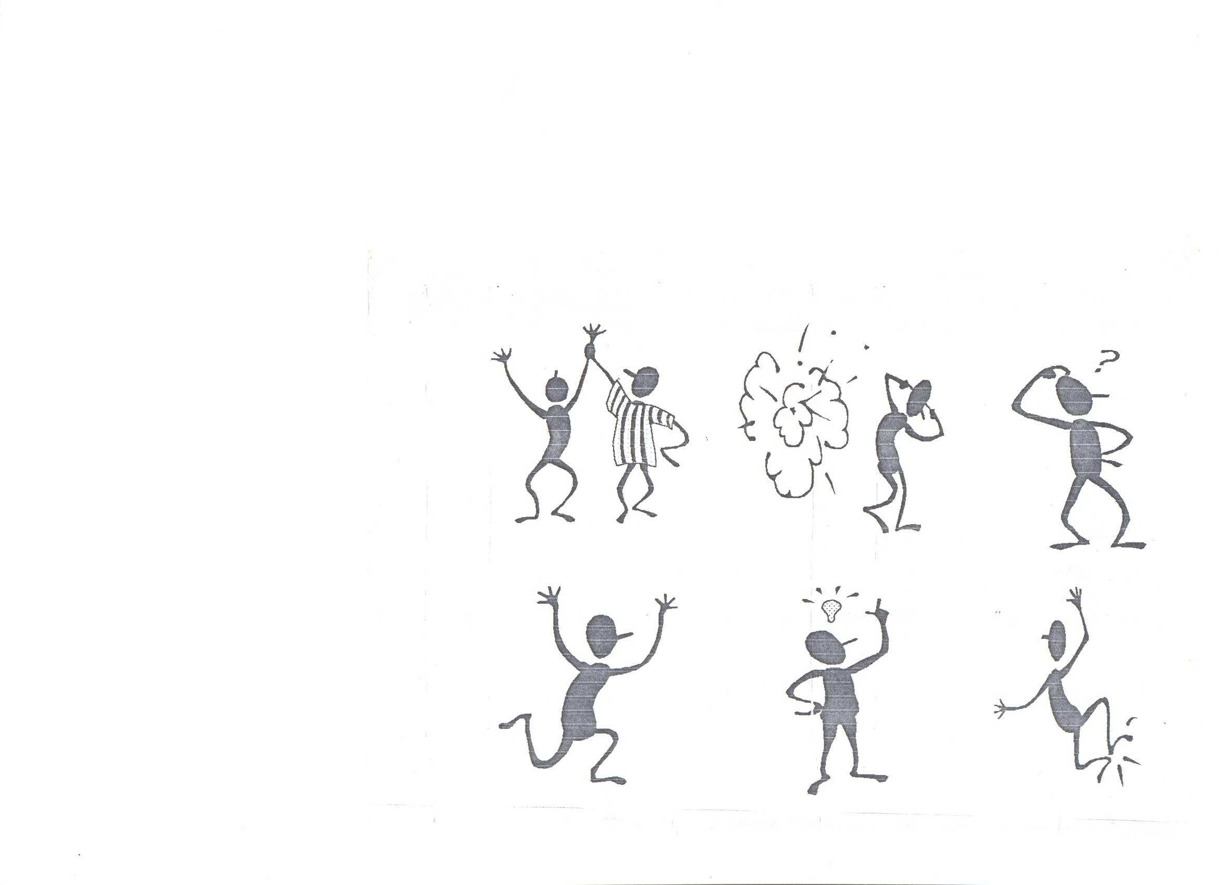

СПАСИБО ЗА УРОК!

В конце урока всем ребятам раздаются буклеты
«Как бросить курить».
Итак, кто все-таки решил бросить курить или для тех кто и не собирается травить себя предлагаем буклеты
1 уч. Мы рождены, чтоб жить на свете долго: Грустить и петь, смеяться и любить. Но, что бы стали все мечты возможны, Должны мы все здоровье сохранить.
2 уч. Спроси себя: готов ли ты к работе -
Активно двигаться и в меру есть и пить? Отбросить сигарету? Выбросить окурок? И только так здоровье сохранить.
3 уч„ Взгляни вокруг: прекрасная Природа
Нас призывает с нею в мире жить. Дай руку, друг! Давай с тобой поможем Планете всей здоровье сохранить.

